Клеточный цикл
- Биологическое значение деления клетки:
- Новые клетки возникают в результате деления уже существующих
- Деление клетки лежит в основе роста и развития организма
- Способы деления клетки:
- Амитоз – прямое деление
- Митоз – непрямое деление
- Мейоз
- Прямое бинарное деление
- Клеточный (жизненный) цикл клетки - это период от момента появления клетки до ее собственного деления (включая это деление) или гибели
Клеточный цикл = интерфаза + деление клетки (митоз)
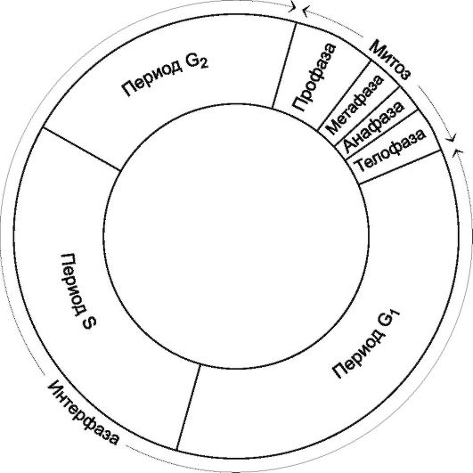
- Интерфаза- промежуток клеточного цикла между двумя делениями
Период интерфазы | Продолжи  тельность | Основные процессы | Набор хромосом (n) и хроматид(с)
пресинтетический (постмитотический) G1 | от нескольких часов до нескольких месяцев или лет | - Рост клетки  - Образование органоидов  - интенсивный обмен веществ: синтез РНК, белков-ферментов, АТФ, накопление нуклеотидов ДНК | 2n 2с
синтетический –  S | от нескольких минут до 6-12 ч | - репликация (удвоение) ДНК по принципу комплементарности на основе реакций матричного синтеза полуконсервативным способом при участии фермента ДНК-полимеразы  - синтез белков- гистонов, РНК, ферментов, АТФ  - удвоение центриолей | 2n 4с
постсинтетический (премитотический) - G₂ | 3-4 ч | - синтез РНК и белков, накапливается АТФ.  - клетка постепенно прекращает выполнение своих функций | 2n 4с
- Варианты клеточных циклов клеток
Стадии клеточного цикла | Для каких клеток характерно | Примеры клеток
G1--- S--- G₂---митоз | Для постоянно делящихся клеток | Ростковый слой эпидермиса;  Красный костный мозг;  Слизистая оболочка желудочно- кишечного тракта;  Клетки образовательной ткани растений  (эпителиальная и соединительная ткани)
G1--- S--- G₂--- G₀ (период покоя) | Для клеток утративших способность к делению после специализации | Нейроны  Клетки хрусталика глаза  (мышечная и нервная ткани)  Исключения: клетки печени, лейкоциты могут приобретать способность к делению после периода покоя

